Заказчик:
E-mail:
Фильтроциклон ФЦ-М-3000

КОММЕРЧЕСКОЕ ПРЕДЛОЖЕНИЕ № ___ от _________г.
на поставку фильтроциклона ФЦ-М-3000
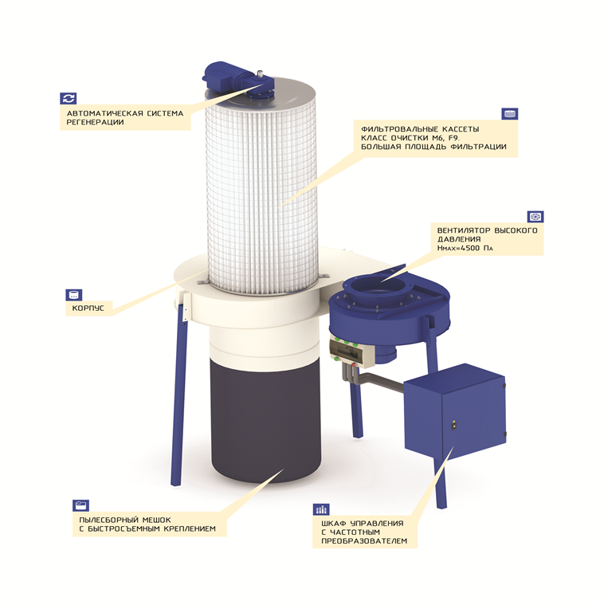
Предназначены для очистки воздуха от сухой неслипающейся пыли и стружки. Применяются совместно с пылевыми вентиляторами, такими же, как в центральных системах аспирации. Предварительная очистка воздуха происходит во встроенном циклонном элементе. Мелкая пыль улавливается кассетой из полиэстера. Фильтровальные кассеты, производимые нашей компанией, соответствуют классам очистки М6 (средний класс), F9 (фильтры высокой эффективности) в зависимости от применяемого материала, что позволяет обеспечить остаточную концентрацию мелкой пыли не более 0,5 мг/м³.
Вследствие развитой поверхности фильтрации, кассета имеет высокую пылеемкость, позволяющую обеспечить длительную работу агрегата без существенного снижения производительности. Максимальная концентрация пыли на входе в агрегат крупной/мелкой составляет 15/5 г/м³.
Агрегаты ФЦ-М-КР оснащены автоматической системой регенерации внутренней поверхности фильтровальной кассеты. Периодически, не реже одного раза в неделю, необходимо производить продувку кассет сжатым воздухом, не снимая кассеты с агрегата.
ФЦ-М-3000 с вент. GR-400

СМОТРИТЕ ВИДЕО:
ВСЁ О МОДЕЛИ ФЦ-М
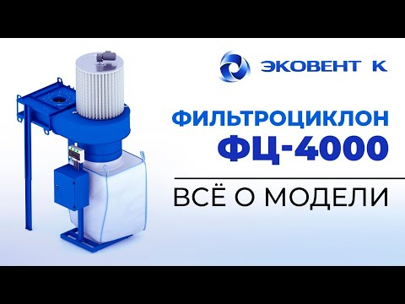

Технические характеристики

Модель | ФЦ-М-3000
Производительность, м³/ч | 3000
Емкость пылесборника, м³ | 0.4 (D700)
Тип вентилятора | GR-400 левый
Мощность эл.двиг.,кВт | 5,5
Располагаемый напор вентилятора, Па | 4700
Мощность электродвигателя системы регенерации, Вт | 90
Кассета фильтровальная | 560х1500
Вес, кг | 165
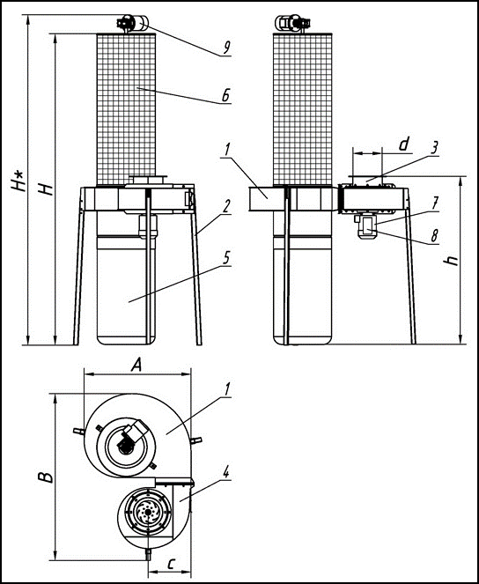

1. Корпус агрегата
2. Стойка
3. Входной патрубок
4. Вентилятор серии RU
5. Пылесборный мешок
6. Фильтровальная кассета
7. Электродвигатель
8. Автоматический выключатель
9. Система регенерации с
электроприводом

Габаритные и присоединительные размеры, мм

Модель | H | H* | h | d | A | B | c
ФЦ-М-3000 | 2970 | 3150 | 1580 | 225 | 1220 | 2000 | 460

Стоимость оборудования

№№ | Наименование оборудования | Ед. | Кол-во | Цена, | Сумма,
п/п |  | изм. |  | руб. вкл. НДС | руб. вкл. НДС
1 | 2 | 3 | 4 | 5 | 6
1 | Фильтроциклон ФЦ-М- 3000 ком.3, (фильтровальный материал - полиэстер, класс очистки F9), в составе:  - установка ФЦ-М-3000 с автоматической регенерацией;  - вентилятор высокого давления ВДП-GR 400, исп.1, N= 5,5 кВт, Нмах = 4700 Па;  - шкаф управления регенерацией и вентилятором с частотным преобразователем. | шт. | 1 | 246 600 | 246 600
 | Итого: |  |  |  | 246 600

- Срок изготовления оборудования – из наличия.
- Гарантия на оборудование - 24 месяца с момента отгрузки с нашего склада.
- Доставка оборудования осуществляется транспортом Заказчика.

Размеры и вес в упаковке

Аппарат | Кол-во в тарном месте | Длина, L | Ширина, В | Высота, Н | Вес, кг
ФЦ-М-3000 | 1 | 1600 | 1200 | 1000 | 150
Вентилятор | 1 | 1000 | 1000 | 900 | 100
Шкаф управления | 1 | 500 | 500 | 500 | 30
Кассета | 1 | 600 | 600 | 1800 | 35

Вы всегда можете у нас приобрести:
- Фильтровальные кассеты
- Пылесборные мешки 0,4 м³ (для ФЦ-М-3000)
- Коллекторы, переходы, бандажи
- Гибкие полиуретановые шланги, алюминиевые трубы, хомуты
- Рабочие колеса
- Мотор-редукторы, электродвигатели

